HSB Brf Örby Slott
Nr 56 (1/20)
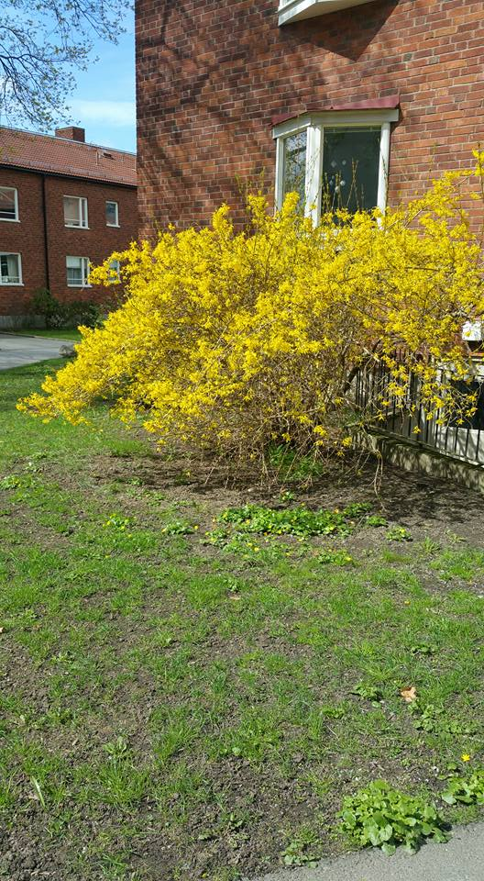
Årsstämma 23 april är uppskjuten p.g.a. coronapanpandemin.
Styrelsen har nu fastslagit nytt datum, 11 juni kl 19.00

Vårstädning 25 april - Inställd
Föreningen ställer in vårstädningen som var inplanerad till den 25 april, då vi följer de rekommendationer som finns med anledning av Corona-pandemin. Containers kommer dock att finnas på plats. OBS! att elektronik och andra miljöpåverkande saker är INTE tillåtet att slänga här.
Coronatider - vi får hjälpa varandra
Föreningen har bostadsrättsinnehavare i olika åldrar. Vi har en hel del äldre som kanske inte vågar ta sig ut till affären för att handla. Hur ser det ut i er trappuppgång? De som är lite yngre kan kanske kolla med en äldre granne om de behöver hjälp med handling.
Dags för rensning av cykelrum/barnvagnsrum!
Våra fastighetsskötare har nu markerat alla cyklar i cykelrummen. Det är angeläget att ni tar bort den röda klisterlappen, om ni vill ha kvar cykeln i förrådet. Övriga cyklar kommer att tas bort och förvaras separat i sex månader, Missar ni detta och saknar er cykel, ta kontakt med fastighetsskötarna,

Viktig information om ComHems utbud. Se bifogad bilaga.

Arbetsgrupp för ny lekplats
Lekplatsen i parken behöver förbättras. Vi behöver intresserade, som är villiga att delta i planeringen. Om du är intresserad mejla till styrelsen@orbyslott.org
Pallplatsodling
En plats kommer att iordningsställas strax intill boulebanan i parken, Den kommer att markeras med täckbark, och slang kommer att sättas upp för att underlätta vattning. Vill ni utnyttja denna plats så ta antingen kontakt med Ari Väntönen, eller Lena Walfridsson, tel 0739684321.
Vad arbetar styrelsen med just nu
Dräneringsarbetet vid Vibyholmsvägen 27-33 är i full gång, Fönsterbyte Örby slottsväg, arbetet beräknas påbörjas efter sommaren. Termostatbyten fortsätter. Översyn av undercentraler har slutförts. För ytterligare information om vad som planeras/pågår inom föreningen se gärna dokumenten som ligger på vår hemsida www.orbyslott.org, b.l.a ”Vad arbetar styrelsen med just nu?”.
Fastighetsskötarna informerar
Beskärning av föreningens träd och buskar är i full gång, sandupptagningen är klar, kvarstår stora parkeringen där sanden tas upp när tillfälliga parkeringsplatserna är borttagna.
Källarmålningen på Vibyholmsvägen 27-33 färdigställs när dräneringsarbetena är avslutade. källarmålning har även påbörjats på Täckhammmarsvägen 25-29.
Tyvärr har boende inte respekterad tvättiderna i tvättstuga 3 och 4 på Vibyholmsvägen 33 så föreningen har installerat timer till tvättmaskinerna och torkutrustningen.
Ni som ännu inte har bokad tid för installation av nya brandvarnaren, vänligen kontakta fastighetsskötarna.
Alla som har fått OVK anmärkning av föreningen vänligen kontakta fastighetsskötarna.
På grund av Corona pandemin så görs endast akuta lägenhetsjobb.
Våra uthyrda butikslokaler
Vi har fått en ny hyresgäst i butikslokal. Nu har vi en trevlig mix av skomakeri/skrädderi Farid, damfrisering Änglalik, tobaksaffär, Örby Slott och gott, och nu Företagstextil, som i denna butik även säljer till privatpersoner.
Stötta våra hyresgäster, så att de överlever denna kris!
Rastning av hundar
Tyvärr så upptäcker vi både hund- och kattbajs inom området, och vill därför påminna om att det inte är tillåtet att rasta varken hundar eller katter inom Brf Örby Slotts område.

